ПРАКТИЧЕСКАЯ РАБОТА

Тема: Изучение возможностей табличного процессора Excel (Сложение двух гармонических колебаний. Фигуры Лиссажу)

Цель: Работа с формулами и диаграммами в табличном процессоре Excel

Студенты должны уметь:

1. Вводить данные
2. Применять основные математические операции
3. Редактировать, форматировать таблицы
4. Сохранять выполненную работу на диск.

ЗАДАНИЕ:

- В табличном процессоре Excel решить задачу по сложению двух гармонических колебаний.
- Построить диаграмму двух колебаний (фигуры Лиссажу)
- Сохранить работу в папке «Мои документы».

ТЕОРИЯ:

Уравнение гармонического колебания физической величины X с циклической частотой W и амплитудой А можно записать в виде формулы:
X=A*COS(Wt+F)
где F-начальная фаза. Вместо W может быть использовано 2Пи/T где Т-период колебаний.

ХОД РАБОТЫ:
- Запустите Excel
“ПУСК-ПРОГРАММЫ-Microsoft Excel”

- Создайте следующую таблицу:

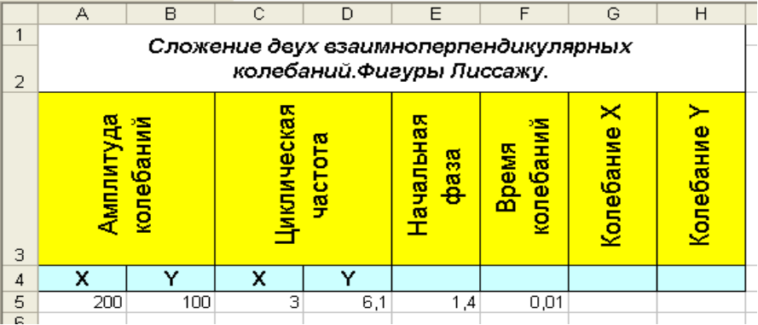

- Столбец F начиная с ячейки F5 и далее заполнить значениями от 0,01 до 10 с шагом 0,01
(используйте функцию автозаполнения)

- В столбец G начиная с ячейки G5 и далее введите формулу для колебания X: =$A$5*COS($C$5*F5)+315
- В столбец H начиная с ячейки H5 и далее введите формулу для колебания Y: =$B$5*COS($D$5*F5+$E$5)+130
- У Вас должна получиться вот такая таблица с данными:
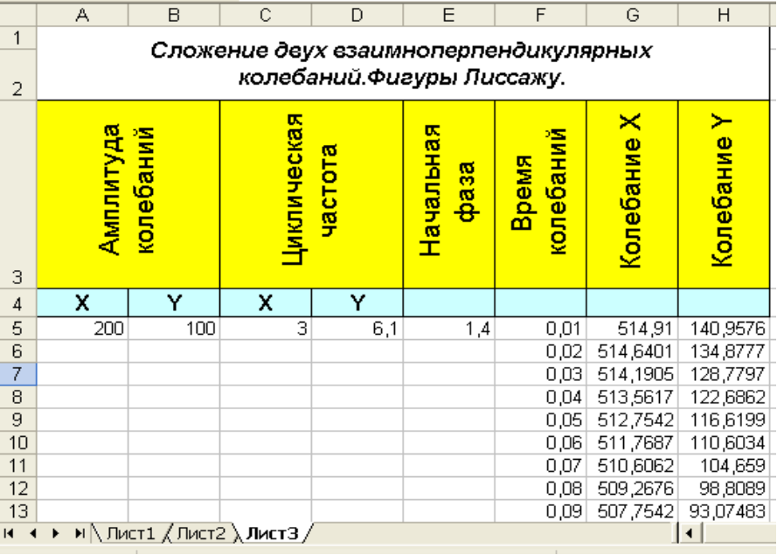

- Теперь необходимо построить диаграмму по этим данным. Для этого выделим два столбца с значениями колебаний X и Y. После этого нажимаем на пиктограмму мастера построения диаграмм.
- Тип диаграммы выбираем «СТАНДАРТНЫЕ» - «ТОЧЕЧНАЯ» - «Точечная диаграмма со значениями, соединенными сглаживающими линиями без маркеров» Нажимаем «Далее». Переходим на вкладку «РЯД» и называем «Ряд1» - Колебание X а «Ряд2» - Колебание Y. Нажимаем «Далее» Теперь нам надо подписать название диаграммы «Фигуры Лиссажу». Нажимаем «Далее» и выбираем расположение диаграммы в текущем листе.

- У Вас должно получиться следующее:

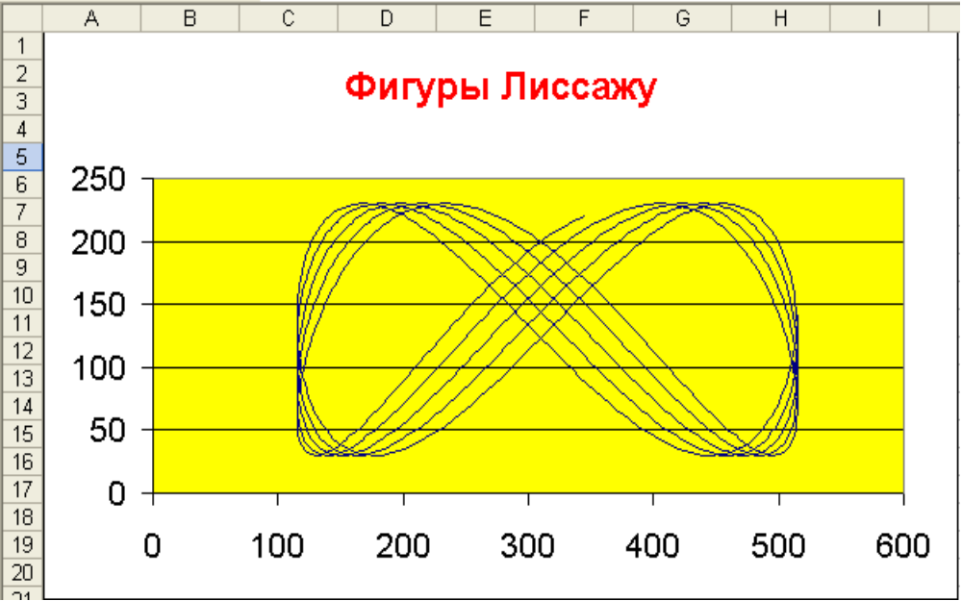

САМОСТОЯТЕЛЬНО:

- Измените амплитуду колебаний, циклическую частоту и начальную фазу. И пронаблюдайте как изменится построенный график.

